涞水县医院北院区北侧地块
详细规划

文本

图则

附件

2026 年 2 月

项目名称：涞水县医院北院区北侧地块详细规划

委 托 方：涞水县石亭镇人民政府

承 担 方：海湾工程有限公司

城乡规划编制资质证书等级：乙级

城乡规划编制资质证书编号：冀自资规乙字 22130053



涞水县医院北院区北侧地块

详细规划

文 本

目录
第一章 总则 1
第 1 条 编制目的 1
第 2 条 规划依据 1
第 3 条 规划原则 2
第 4 条 规划范围 3
第 5 条 强制性内容 3
第二章 现状基础 3
第 6 条 区位与交通 3
第 7 条 土地使用现状 4
第 8 条 地上物现状 4
第 9 条 现状总结 4
第三章 用地布局与开发容量 4
第 10 条 主导功能 4
第 11 条 用地布局规划 4
第 12 条 建设目标 4
第 13 条 建设规模 5
第四章 道路交通规划 5
第 14 条 规划要求 5
第 15 条 道路交叉口控制 5
第 16 条 竖向规划 5
第 17 条 建设基地出入口控制 5

第 18 条 静态交通 6
第五章 市政基础设施规划 6
第 19 条 给水工程规划 6
第 20 条 污水工程规划 7
第 21 条 雨水工程规划 7
第 22 条 电力工程规划 7
第 23 条 电信工程规划 8
第 24 条 燃气工程规划 8
第 25 条 供热工程规划 8
第 26 条 管线综合规划 8
第 27 条 环卫设施规划 9
第六章 公共安全设施规划 9
第 28 条 消防规划 9
第 29 条 防洪规划 10
第 30 条 抗震规划 10
第七章 开发建设用地控制 10
第 31 条 开发强度控制 10
第 32 条 建筑高度控制 10
第 33 条 建筑退让控制 11
第 34 条 建筑间距控制 11
第八章 建筑设计引导 11
第 35 条 建筑风格控制 11

第 36 条 建筑色彩控制 11
第九章 规划实施措施 11
第 37 条 规划实施措施 11
第十章 附则 12
附表一 13

第一章 总则

第1条 编制目的
为科学指导涞水县医院医学影像中心放射治疗中心项目地块的开发建设，合理利用土地资源，完善医疗设施功能，提升区域医疗服务水平，依据《中华人民共和国城乡规划法》等相关法规，落实县级、衔接乡镇级国土空间总体规划要求，特编制《涞水县医院北院区北侧地块详细规划》。

第2条 规划依据
1.《中华人民共和国土地管理法》（2020 年 1 月 1 日）；
2.《中华人民共和国城乡规划法》（2019 年 4 月23 日）；
3.《中华人民共和国土地管理法实施条例》（2021年 9 月 1 日）；
4.《永久基本农田保护红线管理办法》（2025 年 10 月 1 日）；
5.《河北省土地管理条例》（2022 年 6 月 1 日）；
6.《河北省城乡规划条例》（2016 年 5 月 25 日）；
7.《城市绿地分类标准》（CJJ/T 85-2017）；
8.《城市绿地规划标准》（GB/T 51346-2019）；
9.《社区生活圈规划技术指南》(TD/T 1062-2021)；
10.《城市工程管线综合规划规范》(GB 50289-2016)；
11.《城市给水工程规划规范》(GB 50282-2016)；
12.《城市排水工程规划规范》(GB 50318-2017）；
13.《城市电力规划规范》（GB 50293-2014）；
14.《城市消防规划规范》（GB 51080-2015）；

15.《城市环境卫生设施规划标准》（GB/T 50337-2018）；
16.《医疗机构水污染物排放标准》（GB 18466-2023）；
17.《公路安全保护条例》（2011 年 7 月 1 日）；
18.《城市综合交通体系规划标准》（GB/T 51328-2018）；
19.《城市综合防灾规划标准》（GB/T 51329-2018）；
20.《建筑设计防火规范》（GB 50016-2014）（2018 年版）；
21.《消防通信指挥系统设计规范》（GB 50313-2013）；
19.《国土空间调查、规划、用途管制用地用海分类指南》（自然资发〔2023〕234 号）；
20.《河北省城镇开发边界内详细规划编制导则》（试行）（冀自然资源〔2023〕76 号）；
21.《河北省建设用地使用标准》（2024 年版）；
22.《自然资源部关于加强国土空间详细规划工作的通知》（自然资发〔2023〕43 号）；
23.《涞水县城市规划管理技术规定》（2022 版）；
24.《涞水县国土空间总体规划（2021-2035 年）》；
25.《涞水县石亭镇、娄村镇国土空间总体规划（2021-2035 年）》；
26.石亭镇各职能部门提供的相关资料。

第3条 规划原则
1.以人为本，完善功能。聚焦医患需求，提升县域医疗水平，建设高标准康复环境，保障安全优质服务；优化医学影像中心放射治疗中心布局流程，改善周边环境，提升诊疗体验与服务能力，打造区域医疗高地。

2.严守底线，安全韧性。践行生态文明理念，强化底线管控，推动绿色高质量发展。结合韧性城镇建设要求，提升公用设施保障能力，增强应对重大事件的抗风险能力。
3.要素统筹，空间协调。充分衔接相关专项规划，合理安排蓝绿空间和各类设施用地，促进空间统筹平衡和资源优化配置。
4.存量挖潜，集约高效。结合城市更新，加强存量用地盘活利用和低效用地再开发，节约集约利用空间资源，促进空间高效利用。
5.治理导向，刚弹兼备。对接管理事权，强化编管互动，推动实施主体主动作为，切实服务基层治理。鼓励土地混合开发和空间复合利用，加强刚性管控和弹性统筹。

第4条 规划范围
本次规划范围为涞水县医院北院区北侧地块，位于石亭村西南部，规划范围 0.70 公顷，均为医疗卫生用地。

第5条 强制性内容
文本条文中加下划线内容为强制性条文，所有强制性条文必须严格执行。

第二章 现状基础

第6条 区位与交通
规划区位于涞水县石亭镇石亭村西南部，紧邻 G234 国道和保野公路（S241），可快速接入 G5 京昆高速，形成“高速+国道”复合交通体系。通过高速可实现跨区域快联，并依托国省道高效连通涞水县城、北京房山及河北沿线地区，区位交通优势显著。

第7条 土地使用现状
规划区与 2023 年度国土变更调查数据套合，现状地类以科教文卫用地为主体，面积为 0.49 公顷，占总面积的 70%；其余为耕地（水浇地），面积为 0.21 公顷，占比 30%。

第8条 地上物现状
规划区内现状为空地，无任何建（构）筑物，场地平整，权属清晰，开发约束条件较少，有利于规划实施。

第9条 现状总结
规划区现状为空地，位于涞水县医院北院区北侧，交通区位条件良好，不涉及生态保护红线、永久基本农田，全部在城镇开发边界内，具备较好的近期开发建设条件。

第三章 用地布局与开发容量

第10条 主导功能
规划区主导功能为医学影像诊断与肿瘤放射治疗。

第11条 用地布局规划
落实上位规划，规划区全部为医疗卫生用地（二级类）。本规划对其用地性质作进一步细分，规划为医院用地（三级类，代码 080601）。地上建设内容以放射化疗室为核心，配套建设职工食堂、门卫及配电室，地下设置消防水池等设施。

第12条 建设目标
本规划旨在建设一个专业化、现代化的医学影像中心放射治疗中

心。通过高标准规划与建设，填补县域肿瘤精准治疗空白，提升区域医疗服务能力，为患者提供便捷、高效的诊疗服务。

第13条 建设规模
规划总用地面积 0.70 公顷，容积率不超过 1.0 。

第四章 道路交通规划

第14条 规划要求
规划区东临现状保野公路（S241），南侧为规划兴业路。地块建设须对用地范围内沿道路的界面及绿化进行统一规划，并与镇区道路景观相协调。

第15条 道路交叉口控制
规划区的机动车出入口与镇区道路的连接均采用平面交叉形式。其设计须符合《城市道路交叉口规划规范》（GB 50647）等相关标准，并满足行车安全视距要求。

第16条 竖向规划
场地设计标高应高于或等于城市设计防洪、防涝标高，同时除用于雨水调蓄的下凹式绿地和滞蓄区外，建设用地的规划高程宜比周边道路的最低路段的地面高程或地面雨水收集点高出0.2 米以上，小于0.2 米时应有排水安全保障措施或雨水滞蓄利用方案。具体设计应符合《城乡建设用地竖向规划规范》（CJJ 83-2016）及相关标准。

第17条 建设基地出入口控制
规划区内机动车出入口应优先设置于兴业路，原则上不得在保野

公路（S241）上开设。鉴于本地块为医院用地，为满足急救与功能分流的特殊需求，在符合《涞水县城市规划管理技术规定》（2022 版）及相关规范要求的前提下，允许在保野公路上设置一处严格管控的机动车次出入口。

第18条 静态交通
停车泊位参照《河北省城市停车设施配置及建设导则》（冀建城建〔2019〕5 号）配建，机动车泊位按≥1.2 泊位/100m2建筑面积配置，非机动车泊位按≥2.5泊位/100m2建筑面积配置，按需设救护泊位。

第五章 市政基础设施规划
为保障规划区医疗功能的正常、安全运行，本章对给水、排水、电力、通信、燃气、 供热、管线综合及环卫等市政基础设施进行统筹规划，明确各项设施的技术标准与管控要求。

第19条 给水工程规划
1.给水用水量：规划区最高日总用水量确定为70m3/日。
2.规划水源：规划区远期水源接市政管网，以南水北调引水作为主要水源。
3.给水管网：保野公路规划给水管径为 DN600。项目实施前须向主管部门核实市政给水管道的具体位置、管径及接口条件。地块内管网设计应与之匹配，并满足生活、消防及医疗用水需求。

第20条 污水工程规划
1.排水体制：为雨污分流制。
2.污水量预测：规划按 60m3/日的规模进行污水系统设计。
3.特殊废水处理：规划区放射化疗室产生的医疗废水须经专用污水处理设施预处理，水质达标后接入市政污水管网；职工食堂排水需经隔油池处理，去除油污后方可排入市政污水管网。
4.污水管网：规划区近期接市政污水管网，到规划经济开发区北区污水处理厂，保野公路规划污水管径为 DN600。实施前须与相关部门协调，落实市政污水管道的准确位置、标高及允许接入容量，地块设计须与之衔接。

第21条 雨水工程规划
规划区雨水近期排入市政雨水管网，保野公路规划雨水管径为DN600。项目实施前须核实规划雨水管道的建设情况与收纳能力，并以此确定地块雨水出口设计。

第22条 电力工程规划
1.用电负荷预测：规划区预测用电负荷为400kW。
2.负荷保障要求：医用直线加速器、CT 模拟定位机、放射治疗计划系统、辐射安全监控、消防用电设备及应急照明系统等一级负荷，必须采用双重电源供电，并在末端设置自动切换装置（ATS）。同时须配置应急柴油发电机组作为备用电源，并为上述负荷配备不间断电源（UPS）。
3.规划电源：规划区电源由南侧涞水县医院北院区现有的双重电

源系统引接。规划区内应设置专用配电室，负责本区域的电力分配、保护及计量管理。
4. 电路敷设：为一级负荷供电的电缆应从医院配电系统独立引接，路径短捷、独立，避免与大型金属管道平行紧贴敷设以减少电磁干扰。所有电力线路均应采用地下敷设，一级负荷线路应采用耐火电缆。与建筑物、构筑物及其他管线的距离应符合有关规范要求。

第23条 电信工程规划
规划电信工程纳入镇域电信工程规划统一考虑。电信线路有条件进行地下敷设。

第24条 燃气工程规划
规划区燃气气源接保野公路（S241）的现状中压管线。燃气管网沿道路敷设于绿化带、非机动车道或人行步道下方，其设计与施工须严格执行《燃气工程项目规范》（GB 55009-2021）的相关规定，并符合国家现行城镇燃气工程设计标准。

第25条 供热工程规划
规划区室内采用空调进行供暖。

第26条 管线综合规划
1.布局原则：电力管线、污水管线、雨水管线布置在道路一侧，给水管线、通讯管线布置在道路另一侧。工程管线均采用直埋敷设。
2.冲突处理：地下管线位置发生冲突时，应按下列原则处理：
1）压力管让重力自流管。
2）可弯曲管线让不易弯曲管线。

3）分支管线让主干管线。
4）临时管线让永久管线。
5）为一级负荷供电的电缆和辐射安全系统管线应优先保障。
3.特殊路径保障：为放疗设备供电的电缆路径应短捷、独立，其空间位置应优先保障。

第27条 环卫设施规划
规划区应配套建设符合规范的医疗废物暂存设施，并实行生活垃圾分类收集。建筑内须按标准合理配置卫生间等公共卫生设施。

第六章 公共安全设施规划
规划区范围纳入县域综合防灾减灾体系，提高整体防灾抗毁能力，提高对重大灾害处理应变能力，提高对灾害的预防能力，最大限度的避免和减少损失。

第28条 消防规划
1.消防水源：采用市政供水，并同步配建消防水池作为应急备用水源，其有效容积与建设标准应满足规划区火灾扑救的可靠性与连续性要求。
2.消火栓系统：沿消防车道设置室外消火栓，间距不应大于 120米，保护半径不应超过 150 米。消火栓距建筑物外墙不宜小于 5 米，距路边不应大于 2 米，以满足消防救援要求。
3.消防车通道：消防车通道净宽与净高均不应小于 4.0 米，其路面、坡度、转弯半径及回车场地应符合国家消防技术标准。车道下方

管线及设施应能承受消防车辆荷载。
4. 防火间距与布局：建筑总平面布局须严格执行《建筑设计防火规范》中关于防火间距与防火分区的强制性规定。消防设施的配置应同时满足医疗建筑相关专项标准。
5.消防通信：应设置火灾自动报警系统。消防通信系统的规划与建设应符合《消防通信指挥系统设计规范》等现行标准。

第29条 防洪规划
规划区防洪标准采用20 年一遇。

第30条 抗震规划
规划区抗震设防烈度按 VIII 度设防。

第七章 开发建设用地控制

第31条 开发强度控制
本控规范围内的建设用地控制指标应按照其所对应的规划管控图则和下表《建设用地开发强度一览表》执行。
表 7-1 建设用地开发强度一览表

用地  代码 | 用地  名称 | 用地面积  （公顷） | 容积率 | 建筑密度（%） | 绿地率  （%） | 建筑高度（m）
080601 | 医院用地 | 0.70 | ≤1.0 | ≤45 | ≥35 | ≤15

第32条 建筑高度控制
本项目建筑为单层特殊功能建筑。依据其内部医疗工艺需求，并为长远发展预留必要空间，地块建筑限高设定为 15 米。建筑形态及屋顶形式须进行专项设计，与北院区及周边镇区相协调。

第33条 建筑退让控制
规划地块新建建筑按自身间距标准的 1/2 退让地界，山墙面退界距离不小于 4 米。
所有建筑的退让距离必须同时满足消防通道、大型医疗救援车辆通行及辐射安全防护等相关规范的更严格要求。

第34条 建筑间距控制
建筑间距应满足消防、卫生、环保、交通、工程管线和建筑保护等方面的要求，同时满足《建筑设计防火规范》和《涞水县城市规划管理技术规定》（2022 版）中的相关规定。

第八章 建筑设计引导

第35条 建筑风格控制
本项目建筑风格应体现医疗建筑的洁净、稳重、人性化特点，造型简洁大方，与北院区整体环境协调，营造安静、舒适的诊疗氛围。

第36条 建筑色彩控制
建筑色彩以浅灰、米白等淡雅色调为主，辅以医疗建筑常用色系，体现专业、洁净、温馨的医疗环境。

第九章 规划实施措施

第37条 规划实施措施
1.强化详细规划的法律地位、发挥城镇开发边界内详细规划在城镇开发建设中的控制、引导作用。

2.增加城镇开发边界内详细规划的透明度。
3.建立多元化资金筹措机制，促进规划区开发建设。
4.理顺管理体制，提高管理水平。
5.以城镇开发边界内详细规划为指导，认真编制相关专项规划。

第十章 附则
规划成果包括文本、图则和附件。
本规划自涞水县人民政府批准之日起生效，即具有地方法规效力，不得擅自变更。确需变更的必须依法报请原批准机关重新审批。本规划的解释权属涞水县石亭镇人民政府。
本详细规划方案执行过程中，除执行本规划方案中各项规定和指标外，尚应执行国家、河北省以及保定市的有关法规、规范和标准。

附表一
规划用地构成表

用地代码 |  | 用地名称 | 面积（公顷） | 比例（%）
二级类 | 三级类 | 用地名称 | 面积（公顷） | 比例（%）
0806 |  | 医疗卫生用地 | 0.70 | 100
0806 | 080601 | 医院用地 | 0.70 | 100
规划区用地面积 |  |  | 0.70 | 100

涞水县医院北院区北侧地块
详细规划
图 则

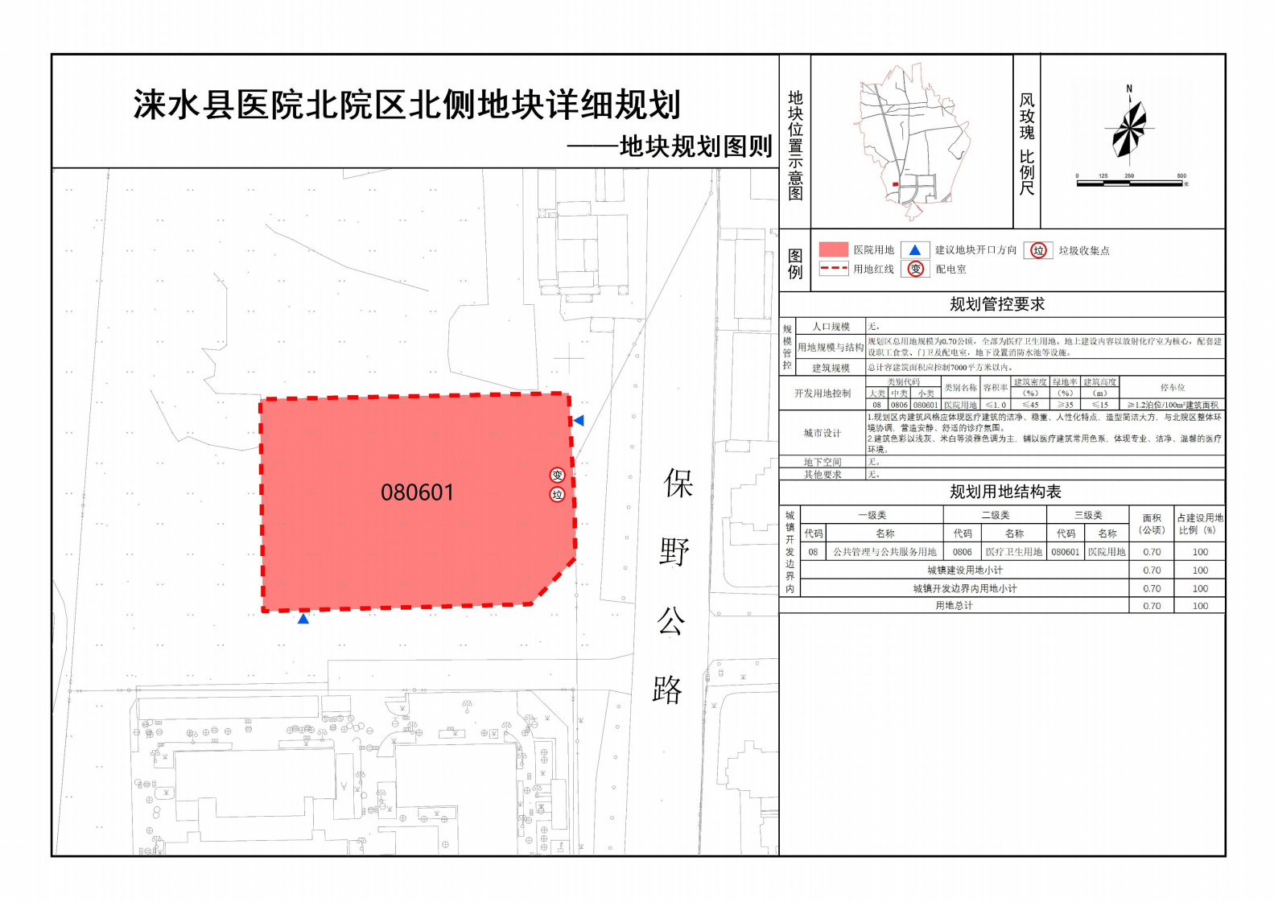

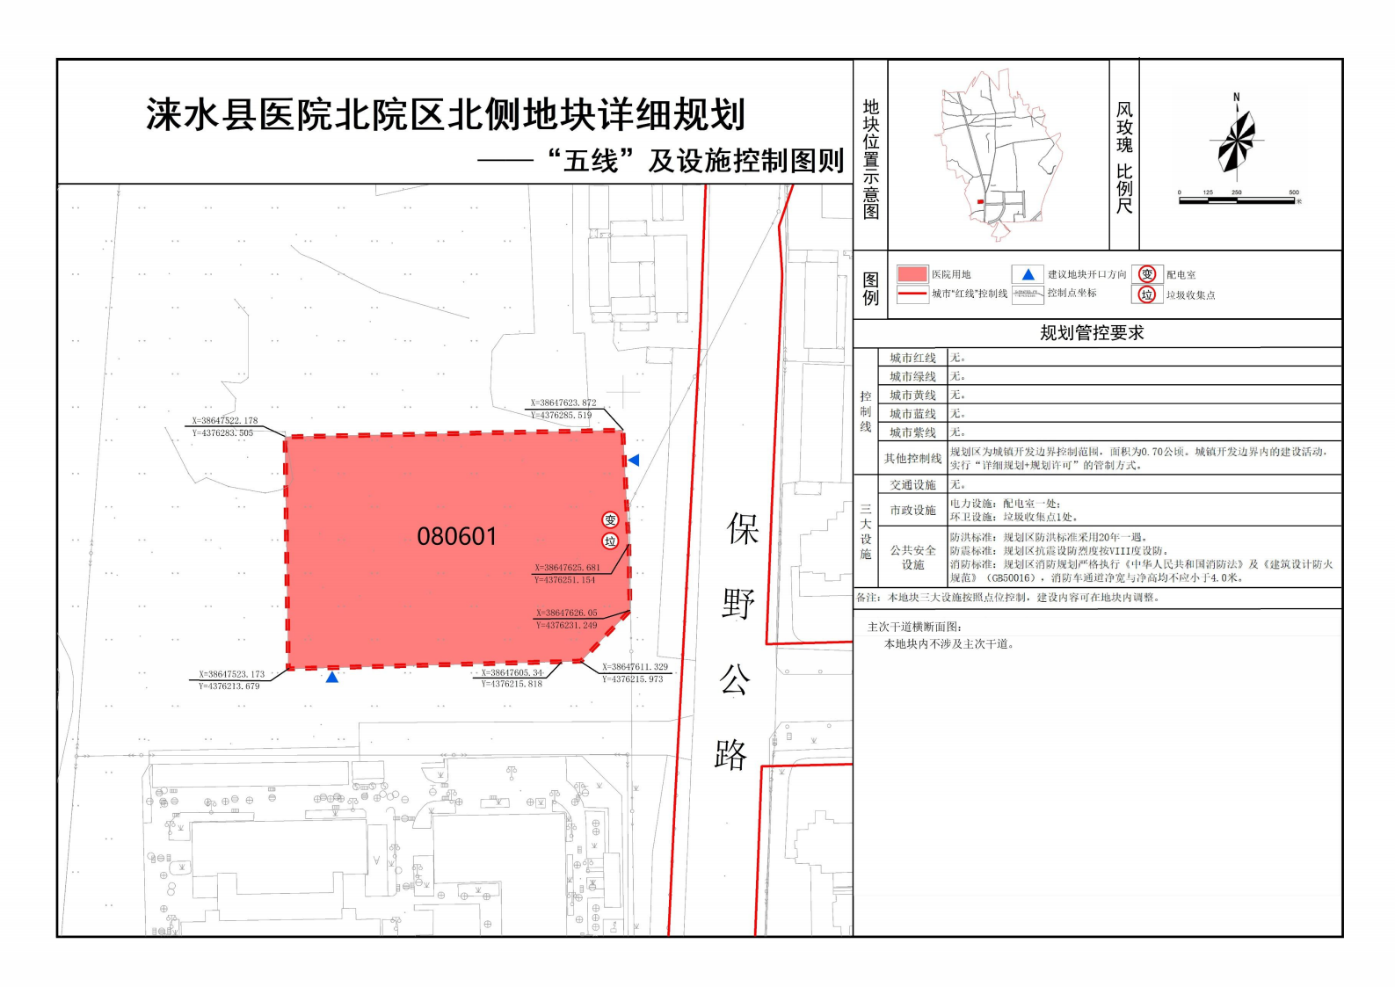

涞水县医院北院区北侧地块
详细规划
附 件

附件一：

涞水县医院北院区北侧地块详细规划
说 明 书

目录
第一章 项目概况 1
一、规划背景 1
二、规划依据 2
三、规划原则 3
四、规划重点 4
五、规划范围 4
六、主要任务 5
第二章 现状分析 6
一、区位现状特征 6
二、土地使用现状 7
三、地上物现状 7
四、现状总结 7
第三章 上位规划解读 8
一、上位规划概述 8
二、落实上位规划 8
第四章 用地布局与开发容量 9
一、主导功能 9
二、用地布局规划 9
三、建设目标 9
四、建设规模 9
第五章 道路交通设施规划 10
一、规划要求 10
二、道路交叉口控制 10
三、竖向规划 10
四、建设基地出入口控制 10
五、静态交通 11
第六章 市政基础设施规划 12
一、给水工程规划 12
二、排水工程规划 13
三、电力工程规划 14
四、电信工程规划 16

五、燃气工程规划 16
六、供热工程规划 17
七、管线综合规划 17
八、环卫设施规划 18
第七章 公共安全设施规划 19
一、消防规划 19
二、防洪规划 20
三、抗震规划 21
第八章 开发建设用地控制 22
一、建设开发强度控制 22
二、建筑建造控制 22
第九章 建筑设计引导 24
第十章 规划实施措施 25
附表一 27

第一章 项目概况

一、规划背景

（一）宏观背景
2019 年 1 月 23 日，中央全面深化改革委员会第六次会议审议通过了《关于建立国土空间规划体系并监督实施的若干意见》， 提出将主体功能区规划、土地利用规划、城乡规划等空间规划融合为统一的国土空间规划，实现“多规合一”，并确定“五级三类”国土空间规划体系。
2023 年 3 月，自然资源部《关于加强国土空间详细规划工作的通知》（自然资发〔2023〕43 号）要求，详细规划是实施国土空间用途管制和核发建设用地规划许可证、建设工程规划许可证、乡村建设规划许可证等城乡建设项目规划许可以及实施城乡开发建设、整治更新、保护修复活动的法定依据，是优化城乡空间结构、完善功能配置、激发发展活力的实施性政策工具。各地在“三区三线”划定后，应全面开展详细规划的编制。
2023 年 12 月，河北省自然资源厅《关于做好国土空间详细规划工作的通知》， 提出详细规划应全面落实总体规划的战略目标、底线管控、功能布局、空间结构、规模总量、资源利用等要求，统筹衔接专项规划，对建设用地用途、各类设施配置、开发建设强度等作出实施性安排，对农业、生态等空间提出管控要求，对景观风貌作出指引，完善城乡功能，细化用地布局，提升环境品质。探索建立承上启下、上下联动的反馈机制，向下分解落实国土空间总体规划要求，向上反馈详细规划编制实施中存在的情况和问题，保障规划实施传导和适应城市空间治理发展需求。

（二）本项目背景
为科学指导涞水县医院医学影像中心放射治疗中心项目地块的开发建设，合理利用土地资源，完善医疗设施功能，提升区域医疗服务水平，依据《中华人民共和国城乡规划法》等相关法规，落实县级、衔接乡镇级国土空间总体规划要求，特编制《涞水县医院北院区北侧地块详细规划》。
二、规划依据

1.《中华人民共和国土地管理法》（2020 年 1 月 1 日）；
2.《中华人民共和国城乡规划法》（2019 年 4 月23 日）；
3.《中华人民共和国土地管理法实施条例》（2021年 9 月 1 日）；
4.《永久基本农田保护红线管理办法》（2025 年 10 月 1 日）；
5.《河北省土地管理条例》（2022 年 6 月 1 日）；
6.《河北省城乡规划条例》（2016 年 5 月 25 日）；
7.《城市绿地分类标准》（CJJ/T 85-2017）；
8.《城市绿地规划标准》（GB/T 51346-2019）；
9.《社区生活圈规划技术指南》(TD/T 1062-2021)；
10.《城市工程管线综合规划规范》(GB 50289-2016)；
11.《城市给水工程规划规范》(GB 50282-2016)；
12.《城市排水工程规划规范》(GB 50318-2017）；
13.《城市电力规划规范》（GB 50293-2014）；
14.《城市消防规划规范》（GB 51080-2015）；
15.《城市环境卫生设施规划标准》（GB/T 50337-2018）；
16.《医疗机构水污染物排放标准》（GB 18466-2023）；

17.《公路安全保护条例》（2011 年 7 月 1 日）；
18.《城市综合交通体系规划标准》（GB/T 51328-2018）；
19.《城市综合防灾规划标准》（GB/T 51329-2018）；
20.《国土空间调查、规划、用途管制用地用海分类指南》（自然资发〔2023〕234 号）；
21.《河北省城镇开发边界内详细规划编制导则》（试行）（冀自然资源〔2023〕76 号）；
22.《河北省建设用地使用标准》（2024 年版）；
23.《自然资源部关于加强国土空间详细规划工作的通知》（自然资发〔2023〕43 号）；
24.《涞水县城市规划管理技术规定》（2022 版）；
25.《涞水县国土空间总体规划（2021-2035 年）》；
26.《涞水县石亭镇、娄村镇国土空间总体规划（2021-2035 年））；
27.石亭镇各职能部门提供的相关资料。

三、规划原则

1.以人为本，完善功能。聚焦医患需求，提升县域医疗水平，建设高标准康复环境，保障安全优质服务；优化医学影像中心放射治疗中心布局流程，改善周边环境，提升诊疗体验与服务能力，打造区域医疗高地。
2.严守底线，安全韧性。践行生态文明理念，强化底线管控，推动绿色高质量发展。结合韧性城镇建设要求，提升公用设施保障能力，增强应对重大事件的抗风险能力。
3.要素统筹，空间协调。充分衔接相关专项规划，合理安排蓝绿空

间和各类设施用地，促进空间统筹平衡和资源优化配置。
4.存量挖潜，集约高效。结合城市更新，加强存量用地盘活利用和低效用地再开发，节约集约利用空间资源，促进空间高效利用。
5.治理导向，刚弹兼备。对接管理事权，强化编管互动，推动实施主体主动作为，切实服务基层治理。鼓励土地混合开发和空间复合利用，加强刚性管控和弹性统筹。

四、规划重点

1.优化用地布局，对用地分类进行细化。确定规划范围内不同性质用地的界线。
2.科学制定规划控制指标，确定规划范围内各类地块的用地性质、建筑高度、建筑系数、容积率、绿地率等控制指标。本次规划在维护公共利益的前置原则的基础上，重点研究建设项目的控制指标，确保建设项目落实，给予地块指标一定的弹性。
3.完善道路系统，确定各级道路的红线宽度、断面形式；确定控制点的坐标；重要交叉口的形式；确定相应的交通设施。
4.根据规划建设容量，确定给水、排水、电力、电信、 燃气等各类市政工程管线线路与管径，进行管线综合规划。
5.充分发挥指导性指标对城镇景观的引导作用，提出控制地块的建筑风格、形式、色彩等建筑设计指导原则。

五、规划范围

本次规划范围为涞水县医院北院区北侧地块，位于石亭村西南部，规划范围 0.70 公顷，均为医疗卫生用地。

六、主要任务

1.坚持上位规划对规划区的发展定位和总体原则，并加以合理调整和完善细化，形成一套明晰化、法规化的规划管理文件，作为指导规划区建设的基本技术依据。
2.对规划区内用地功能进行合理布局，规定规划地块的用地性质和土地使用原则，是实施国土空间用途管制和核发建设用地规划许可证、建设工程规划许可证、乡村建设规划许可证等城乡建设项目规划许可以及实施城乡开发建设整治更新、保护修复活动的法定依据。
3.严格控制公共服务设施用地，确保公共服务设施建设的用地需求，提高街区公共设施服务的整体水平，创造宜人的生活环境。
4.完善规划区的基础设施系统，综合规划、协调各种管线、市政设施，为该区域市政基础设施的建设提供规划依据。

第二章 现状分析

一、区位现状特征

（一）区位与交通
规划区位于涞水县石亭镇石亭村西南部，紧邻 G234 国道和保野公路（S241），可快速接入 G5 京昆高速，形成“高速+国道”复合交通体系。通过高速可实现跨区域快联，并依托国省道高效连通涞水县城、北京房山及河北沿线地区，区位交通优势显著。
（二）气候、水文特征
涞水县属东部季风性暖温带半干旱地区。在冬季，因地处蒙古高压的东南部，盛行由大陆吹向海洋干冷的冬季风。夏季由于副热带高压的北上，盛行由海洋吹向大陆温热的夏季风。春秋两季，分别为由冷到热和由热到冷的过渡季节，四季分明，形成了春季干旱多风，夏季炎热多雨，秋季天高气爽，冬季严寒少雪的季风气候特点。
涞水县属海河流域，大清河水系，主要河流是拒马河，发源于涞源，流经我县 110 公里。境内流程分为两段：一段从龙门乡入境，三坡镇出境，流经 3 个乡镇，共 74 公里。另一段从一渡镇入境，自铁锁崖分成南北拒马河，南拒马河流经 5 个乡镇，共 36 公里，经义安镇流入定兴县境；北拒马河流入涿州市。
（三）地势条件
涞水县地域狭长，地表自西北向东南倾斜，地貌差异悬殊，呈山区、丘陵、平原三种类型阶梯状分布。山区最高海拔 1983 米，丘陵海拔 100 米左右，平原海拔 30 米左右。属太行山脉，境内长约 50 公里，为西南-东北走向，海拔高度 1122.6-1983 米，相对高度 500-1100米，最高的是白草畔海拔 1983 米，最低的是龙潭顶，海拔 1122.6 米。

二、土地使用现状

规划区与 2023 年度国土变更调查数据套合，现状地类以科教文卫用地为主体，面积为 0.49 公顷，占总面积的 70%；其余为耕地（水浇地），面积为 0.21 公顷，占比 30%。
表 2-1 规划区现状用地一览表
一级类 | 二级类 | 面积（公顷） | 比重（%）
公共管理与公共服务用地(08) | 科教文卫用地(08H2) | 0.49 | 70%
耕地(01) | 水浇地(0102) | 0.21 | 30%
总面积 |  | 0.70 | 100%

三、地上物现状

规划区内现状为空地，无任何建（构）筑物，场地平整，权属清晰，开发约束条件较少，有利于规划实施。
四、现状总结

规划区现状为空地，位于涞水县医院北院区北侧，交通区位条件良好，不涉及生态保护红线、永久基本农田，全部在城镇开发边界内，具备较好的近期开发建设条件。

第三章 上位规划解读

一、上位规划概述

（一）发展定位
规划区位于涞水县石亭镇。依据《涞水县石亭镇、娄村镇国土空间总体规划（2021-2035 年）》，其发展定位如下：
石亭镇定位：环首都科技创新发展示范区、保北文化旅游度假区、区域现代商贸服务中心。
石亭村定位：全镇综合服务中心，发展旅游服务。
（二）三条控制线
规划区不涉及生态保护红线、永久基本农田，全部在城镇开发边界内。
城镇开发边界内的建设活动，实行“详细规划+规划许可”的管制方式。城镇开发边界外的建设活动，按照主导用途分区，实行“详细规划+规划许可”和“约束指标+分区准入”的管制方式，不得进行城镇集中建设，不得规划建设各类开发区和产业园区，不得规划城镇居住用地。
（三）国土空间规划分区
规划区在总体规划中位于城镇发展区，将城镇集中开发建设并可满足城镇生产、生活需要的区域划定为城镇发展区。该分区内所有建设行为应按照详细规划进行精细化管理。
二、落实上位规划

落实上位规划，规划区全部为医疗卫生用地。

第四章 用地布局与开发容量

一、主导功能

规划区主导功能为医学影像诊断与肿瘤放射治疗。

二、用地布局规划

落实上位规划，规划区全部为医疗卫生用地（二级类）。本规划对其用地性质作进一步细分，规划为医院用地（三级类，代码 080601）。地上建设内容以放射化疗室为核心，配套建设职工食堂、门卫及配电室，地下设置消防水池等设施。
三、建设目标

本规划旨在建设一个专业化、现代化的医学影像中心放射治疗中心。通过高标准规划与建设，填补县域肿瘤精准治疗空白，提升区域医疗服务能力，为患者提供便捷、高效的诊疗服务。
四、建设规模

本次规划综合考虑总规控制，结合规划区的开发建设需求及功能布局，对用地规模、建筑规模进行如下总体控制：
（一）用地规模控制
规划区总用地为 0.70 公顷，规划区内均为城镇建设用地。
（二）建筑规模控制
按照本次规划确定的土地使用与开发强度控制指标计算，规划区总建筑面积规模控制在 7000 平方米以内。

第五章 道路交通设施规划

一、规划要求

规划区东临现状保野公路（S241），南侧为规划兴业路。地块建设须对用地范围内沿道路的界面及绿化进行统一规划，并与镇区道路景观相协调。
二、道路交叉口控制

规划区的机动车出入口与镇区道路的连接均采用平面交叉形式。其设计须符合《城市道路交叉口规划规范》（GB 50647-2011）等相关标准，并满足行车安全视距要求。
三、竖向规划

场地设计标高应高于或等于城市设计防洪、防涝标高，同时除用于雨水调蓄的下凹式绿地和滞蓄区外，建设用地的规划高程宜比周边道路的最低路段的地面高程或地面雨水收集点高出0.2 米以上，小于0.2 米时应有排水安全保障措施或雨水滞蓄利用方案。具体设计应符合《城乡建设用地竖向规划规范》（CJJ 83-2016）及相关标准。
四、建设基地出入口控制

规划区内机动车出入口应优先设置于兴业路，原则上不得在保野公路（S241）上开设。鉴于本地块为医院用地，为满足急救与功能分流的特殊需求，在符合《涞水县城市规划管理技术规定》（2022 版）及相关规范要求的前提下，允许在保野公路上设置一处严格管控的机

动车次出入口。

五、静态交通

停车泊位参照《河北省城市停车设施配置及建设导则》（冀建城建〔2019〕5 号）配建。停车泊位指规划区内必须设置的机动车、非机动车泊位的最低值。
规划区为涞水县医院医学影像中心放射治疗中心，机动车标准泊位配建指标下限值按 1.2 泊位/100m2建筑面积进行配置，非机动车标准泊位配建指标下限值按 2.5 泊位/100m2建筑面积进行配置，按需设救护泊位。

第六章 市政基础设施规划

一、给水工程规划

（一）现状分析
规划区现状为空地，无现状给水设施与用水需求。
（二）规划原则
实施城乡集中供水，随着南水北调工程的推进，逐步取消自备分散水源供水方式；保障供水安全，尽量布置环状管网；就近供水，近远期结合，分期实施。
（三）规划方案
1.用水量预测
根据《城市给水工程规划规范》（GB 50282-2016），采用不同类别用地用水量指标法预测规划区规划期内的用水量，用水量预测如下表：
表 6-1 用水量预测
用地性质 | 面积（公顷） | 用水量指标 (m³/公顷*日) | 用水量（m³∕日）
医院用地 | 0.70 | 100 | 70
合计 | 0.70 |  | 70
根据用水量预测结果，规划区最高日总用水量确定为 70m³/日。
2.水源规划
规划区远期水源接市政管网，以南水北调引水作为主要水源。
3.给水管网规划
保野公路规划给水管径为 DN600。项目实施须向主管部门核实市政给水管道的具体位置、管径及接口条件。地块内管网设计应与之匹配，并满足生活、消防及医疗用水需求。

二、排水工程规划

（一）现状分析
规划区现状为空地，无现状排水设施及排水需求。
（二）规划原则
排水方式采用雨污分流，雨水和污水的排放要尽量采用重力流方式；提倡雨水和污水的再利用，节约水资源并减少对原水的需求，强化再生水回用，实现污水资源化；雨污水管道的敷设要统一规划，分期实施，为远期扩建预留条件。
（三）规划方案
1.排水体制
规划区内排水体制为雨污分流制。
2.污水工程规划
（1）污水量预测根据用水量和污水排放系数确定，规划区最高日总用水量为 70m3/日，考虑到本项目为医疗建筑，排水来源以生活污水、医疗废水和清洁废水为主，不涉及大量化学试剂排放，故污水排放系数取 0.80。根据计算，可预测规划区远期平均日污水量为：
70m3/日×0.80=56m3/日
为保障管网输送能力，规划按 60m3/日的规模进行污水系统设计。
（2）规划区近期接市政污水管网，到规划经济开发区北区污水处理厂，保野公路规划污水管径为 DN600。项目实施前须与相关部门协调，落实市政污水管道的准确位置、标高及允许接入容量，地块设计须与之衔接。
（3）规划区内排水须严格实行分类预处理。其中，放射化疗室

产生的医疗废水须经专用污水处理设施预处理，出水水质应满足《医疗机构水污染物排放标准》（GB 18466-2023）的相关要求，并符合《保定市城镇排水与污水处理管理办法》及城镇污水处理厂的接纳标准后，方可排入市政污水管网。职工食堂排水需经隔油池处理，去除油污后方可排入市政污水管网。
3.雨水工程规划
采用保定市暴雨强度公式：
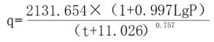
式中，q——设计暴雨强度（升／秒·公顷）；P——重现期，取2年；t——降雨历时（分钟），t=t1＋t2 ，t1——地面集水时间，一般采用 5~15 分钟，t2——雨水在管道内的流行时间（分钟）。
雨水设计流量应按下列公式计算：
Q=ψqF
式中，Q——雨水设计流量（升／秒）；ψ——综合径流系数，取0.55；q——设计暴雨强度（升／秒·公顷）；F——汇水面积（公顷）。
规划区雨水近期排入市政雨水管网，保野公路规划雨水管径为DN600。项目实施前须核实规划雨水管道的建设情况与收纳能力，并以此确定地块雨水出口设计。
三、电力工程规划

（一）现状分析
规划区现状为空地，无现状用电负荷。南侧紧邻涞水县医院北院区，该院区采用高可靠性双回路供电系统，其中两台 2500kVA 变压器分别引自不同上级电源，实现双重电源互为备用，容量充裕，可保障本项目用电需求。

（二）规划原则
以“安全、经济、可靠”为基本原则，充分利用现有优质供电资源，完善内部电网结构。按照电网建设适度超前原则，合理规划内部配电设施，满足医疗设施特殊供电要求。确保供电可靠性，对放射治疗设备等一级负荷，必须采用相应等级的供电保障措施。
（三）规划方案
1.用电负荷预测
根据《城市电力规划规范》（GB/T 50293-2014），采用单位建设用地负荷密度法进行负荷预测，考虑到本规划区主导功能为医学影像诊断与肿瘤放射治疗，内部大型医疗设备密集，对环境控制（空调、通风）要求极高，故选取上限值进行测算。计算汇总表如下：
表 6-2 用电负荷预测
用地性质 | 面积（公顷） | 用电指标(kW/公顷) | 用电负荷  (kW)
医院用地 | 0.70 | 800 | 560
乘同时系数 0.7 |  |  | 392
根据上述预测结果，并综合考虑医疗建筑负荷特性及适当预留发展冗余，规划区预测用电负荷确定为400kW。
2.负荷等级与保障要求
规划区内医用直线加速器、CT 模拟定位机、放射治疗计划系统、辐射安全监控、消防用电设备及应急照明系统等为一级负荷。主供电源应引自南侧涞水县医院北院区现有的双重电源系统（两台 2500kVA变压器），并采用满足一级负荷供电要求的接线方式，并在末端设置自动切换装置（ATS）。同时须配置应急柴油发电机组作为备用电源，并为上述负荷配备不间断电源（UPS），以保障供电的连续性与可靠性。

3.电源规划
规划区电源由南侧涞水县医院北院区现有的双重电源系统引接。规划区内应设置专用配电室，负责本区域的电力分配、保护及计量管理。
4.电路敷设规划
规划区内为一级负荷供电的电缆应从医院配电系统独立引接，路径短捷、独立，避免与大型金属管道平行紧贴敷设以减少电磁干扰；所有电力线路均应采用地下敷设，一级负荷线路应采用耐火电缆，其与建筑物、构筑物及其他管线的距离须符合《城市工程管线综合规划规范》（GB50289-2016）等相关安全规范要求。
四、电信工程规划

规划电信工程纳入镇域电信工程规划统一考虑。电信线路有条件进行地下敷设。
五、燃气工程规划

（一）现状分析
规划区现状为空地，无现状燃气设施与用气需求。保野公路（S241）沿线已敷设市政燃气管线，具备接气条件。
（二）规划原则
力求近远期结合、技术先进、经济合理、安全可靠、切实可行、方便实用。燃气管网及设施布局须严格满足医疗建筑的安全规范，并避让核心医疗区域。

（三）规划方案
规划区燃气气源接保野公路（S241）的现状中压管线。
燃气管网沿道路敷设于绿化带、非机动车道或人行步道下方，其设计与施工须严格执行《燃气工程项目规范》（GB 55009-2021）的相关规定，并符合国家现行城镇燃气工程设计标准。
六、供热工程规划

规划区室内采用空调进行供暖。

七、管线综合规划

规划管线沿道路平面布置的基本原则是：电力管线、污水管线、雨水管线布置在道路一侧，给水管线、通讯管线布置在道路另一侧。工程管线均采用直埋敷设。
各种管线应尽量布置在人行道下或非机动车道下，管线位置发生冲突时，应按下列原则处理：
1.压力管让重力自流管；
2.可弯曲管线让不易弯曲管线；
3.分支管线让主干管线；
4.临时管线让永久管线；
5.为一级负荷供电的电缆和辐射安全系统管线应优先保障。
特殊路径保障：为放疗设备供电的电缆路径应短捷、独立，其空间位置应优先保障。
管线的竖向综合：地下管线相互交叉时应满足管道间的最小净距要求，应符合《城市工程管线综合规划规范》（GB50289-2016）。

八、环卫设施规划

规划区应配套建设符合规范的医疗废物暂存设施，并实行生活垃圾分类收集。建筑内须按标准合理配置卫生间等公共卫生设施。

第七章 公共安全设施规划

一、消防规划

（一）规划原则
1.消防规划要贯彻“预防为主，防消结合”的原则。
2.从经济发展实力出发，确保重点、兼顾一般、逐年建设，逐步提高地块内消防能力。
3.坚持社会参与消防事业建设，积极推进消防工作社会化，增强全社会的消防意识和抗御火灾尤其是抗御特大火灾的能力。
（二）规划依据
1.《建筑设计防火规范》（GB 50016-2014）（2018 年版）；
2.《消防给水及消火栓系统技术规范》（GB 50974-2014）（2021年版）；
3.《建筑灭火器配置设计规范》（GB 50140-2021）；
4.《消防通信指挥系统设计规范》（GB 50313-2013）；
（三）消防规划
1.消防水源：采用市政供水，并同步配建消防水池作为应急备用水源，其有效容积与建设标准应满足规划区火灾扑救的可靠性与连续性要求。
2.消火栓系统：沿消防车道设置室外消火栓，间距不应大于 120米，保护半径不应超过 150 米。消火栓距建筑物外墙不宜小于 5 米，距路边不应大于 2 米，以满足消防救援要求。
3.消防车通道：消防车通道净宽与净高均不应小于 4.0 米，其路面、坡度、转弯半径及回车场地应符合国家消防技术标准。车道下方管线及设施应能承受消防车辆荷载。

4. 防火间距与布局：建筑总平面布局须严格执行《建筑设计防火规范》中关于防火间距与防火分区的强制性规定。消防设施的配置应同时满足医疗建筑相关专项标准。
5.消防通信：应设置火灾自动报警系统。消防通信系统的规划与建设应符合《消防通信指挥系统设计规范》等现行标准。

二、防洪规划

（一）防洪依据
1.《中华人民共和国水法》（2016 修正）；
2.《中华人民共和国防洪法》（2016 修正）；
3.《防洪标准》（GB 50201-2014）；
4.《堤防工程设计规范》（GB 50286-2013）；
5.《城市排水工程规划规范》（GB 50318-2017）；
6.《室外排水设计规范》（GB 50014-2006）（2016 年版）。
（二）防洪原则
1.洪涝兼治，以防为主，防排结合。利用地形，高低分开，低水抽排，坚持标准，汛期安全。
2.以保证防洪安全为主，尽量满足景观、土地开发利用等方面要求，减少防洪工程对中心区产生的不利影响。
（三）防洪规划
1.设计标准
依据上位总体规划，规划区防洪标准采用20 年一遇。
2.保障措施
建立、健全防汛指挥系统，包括无线调度通讯系统、视频监控系统等，制定防洪应急预案，并定期进行演练，积累经验。

三、抗震规划

（一）设防标准
根据《中国地震动参数区划图》(GB 18306-2015)，石亭镇地震动峰值加速度设防标准为 0.15g，对应地震基本烈度为Ⅶ度。规划区是医院用地，抗震设防烈度提高一度，按Ⅷ度设防。新建、扩建、改建的建设工程，按照开展地震安全性评价确定的抗震设防要求进行抗震设防。建筑结构必须严格按照国家标准和规范进行设计。
（二）规划措施
1.地震疏散道路
规划区范围周围主要道路作为疏散救援通道，合理控制道路交叉口附近建筑物高度及建筑后退红线距离，满足疏散要求。
2.防止和减轻地震次生灾害
重点保护次生灾害源点，防止有害物质的泄漏，防止和减轻次生灾害的发生。

第八章 开发建设用地控制

规划范围内城镇建设用地的性质分类和分类代码采用《国土空间调查、规划、用途管制用地用海分类指南》（2023年 11 月）的规定。建设用地分类使用二级类和三级类。
一、建设开发强度控制

（一）规划控制目的
在明确本次规划区容量的基础上，将规划区土地使用、交通组织、公共设施、公共绿地等方面的规划原则与措施具体化为地块的开发控制的法定要求，作为地块下一步专项规划或者建筑设计的控制和引导。
（二）开发强度控制
本控规范围内的建设用地控制指标应按照其所对应的规划管控图则和下表《建设用地开发强度一览表》执行。
表 8-1 建设用地开发强度一览表
用地  代号 | 用地  名称 | 用地面积  （公顷） | 容积率 | 建筑密度（%） | 绿地率  （%） | 建筑高度（m）
080601 | 医院  用地 | 0.70 | ≤1.0 | ≤45 | ≥35 | ≤15

二、建筑建造控制

（一）建筑高度控制
本项目建筑为单层特殊功能建筑。依据其内部医疗工艺需求，并为长远发展预留必要空间，地块建筑限高设定为 15 米。建筑形态及屋顶形式须进行专项设计，与北院区及周边镇区相协调。

（二）建筑退让控制
规划地块新建建筑按自身间距标准的 1/2 退让地界，山墙面退界距离不小于 4 米。
所有建筑的退让距离必须同时满足消防通道、大型医疗救援车辆通行及辐射安全防护等相关规范的更严格要求。
（三）建筑间距控制
建筑间距应满足消防、卫生、环保、交通、工程管线和建筑保护等方面的要求，同时满足《建筑设计防火规范》和《涞水县城市规划管理技术规定》（2022 版）中的相关规定。

第九章 建筑设计引导

（一）现状分析
规划区现状为空地，无现状建筑物。
（二）建筑风格控制
规划区内建筑风格应体现医疗建筑的洁净、稳重、人性化特点，造型简洁大方，与北院区整体环境协调，营造安静、舒适的诊疗氛围。
（三）建筑色彩控制
建筑色彩以浅灰、米白等淡雅色调为主，辅以医疗建筑常用色系，体现专业、洁净、温馨的医疗环境。

第十章 规划实施措施

（一）强化城镇开发边界内详细规划的法律地位、发挥在开发建设中的控制、引导作用
城镇开发边界内详细规划是实施国土空间用途管制和核发建设用地规划许可证、建设工程规划许可证、乡村建设规划许可证等城乡建设项目规划许可以及实施城乡开发建设整治更新、保护修复活动的法定依据。对此应强化其法律地位，此规划一经按规定程序批准，任何部门和个人无权随意改变，必须严格执行。在实施中如确需变更的，必须按规定程序审批。
（二）增加城镇开发边界内详细规划的透明度
该规划成果编制完成后，应进行公布，让公众和社会各界了解规划，提高对规划重要性的认识和贯彻执行规划的自觉性，加强公众及社会各界对规划实施的监督力度。
（三）加强市政配套协调衔接
规划实施前，建设单位须牵头与自然资源、住建、水务、供电等主管部门协调，落实所有市政接口（给水、排水、电力、燃气等）的规划条件与建设时序，确保项目与市政系统有效衔接。
（四）建立多元化资金筹措机制，促进规划区开发建设
政府要根据城镇建设的需要，确定土地储备范围，按照规划确定的控制要求，通过公开拍卖的方式把土地出让收入主要用于城镇基础设施与公益设施的建设。进一步深化城建投融资体制和市政公用事业改革，拓宽城市建设资金渠道，建立多元化资金筹措机制，运用市场机制推动城市开发建设。

（五）理顺管理体制，提高管理水平
进一步制定和完善规划管理的地方性法规，理顺管理机制，健全管理机构，提高管理水平，搞好规划管理，切实保证城镇开发边界内详细规划的实施。

附表一
规划用地构成表

用地代码 |  | 用地名称 | 面积（公顷） | 比例（%）
二级类 | 三级类 | 用地名称 | 面积（公顷） | 比例（%）
0806 |  | 医疗卫生用地 | 0.70 | 100
0806 | 080601 | 医院用地 | 0.70 | 100
规划区用地面积 |  |  | 0.70 | 100

附件二：

涞水县医院北院区北侧地块详细规划
图 册

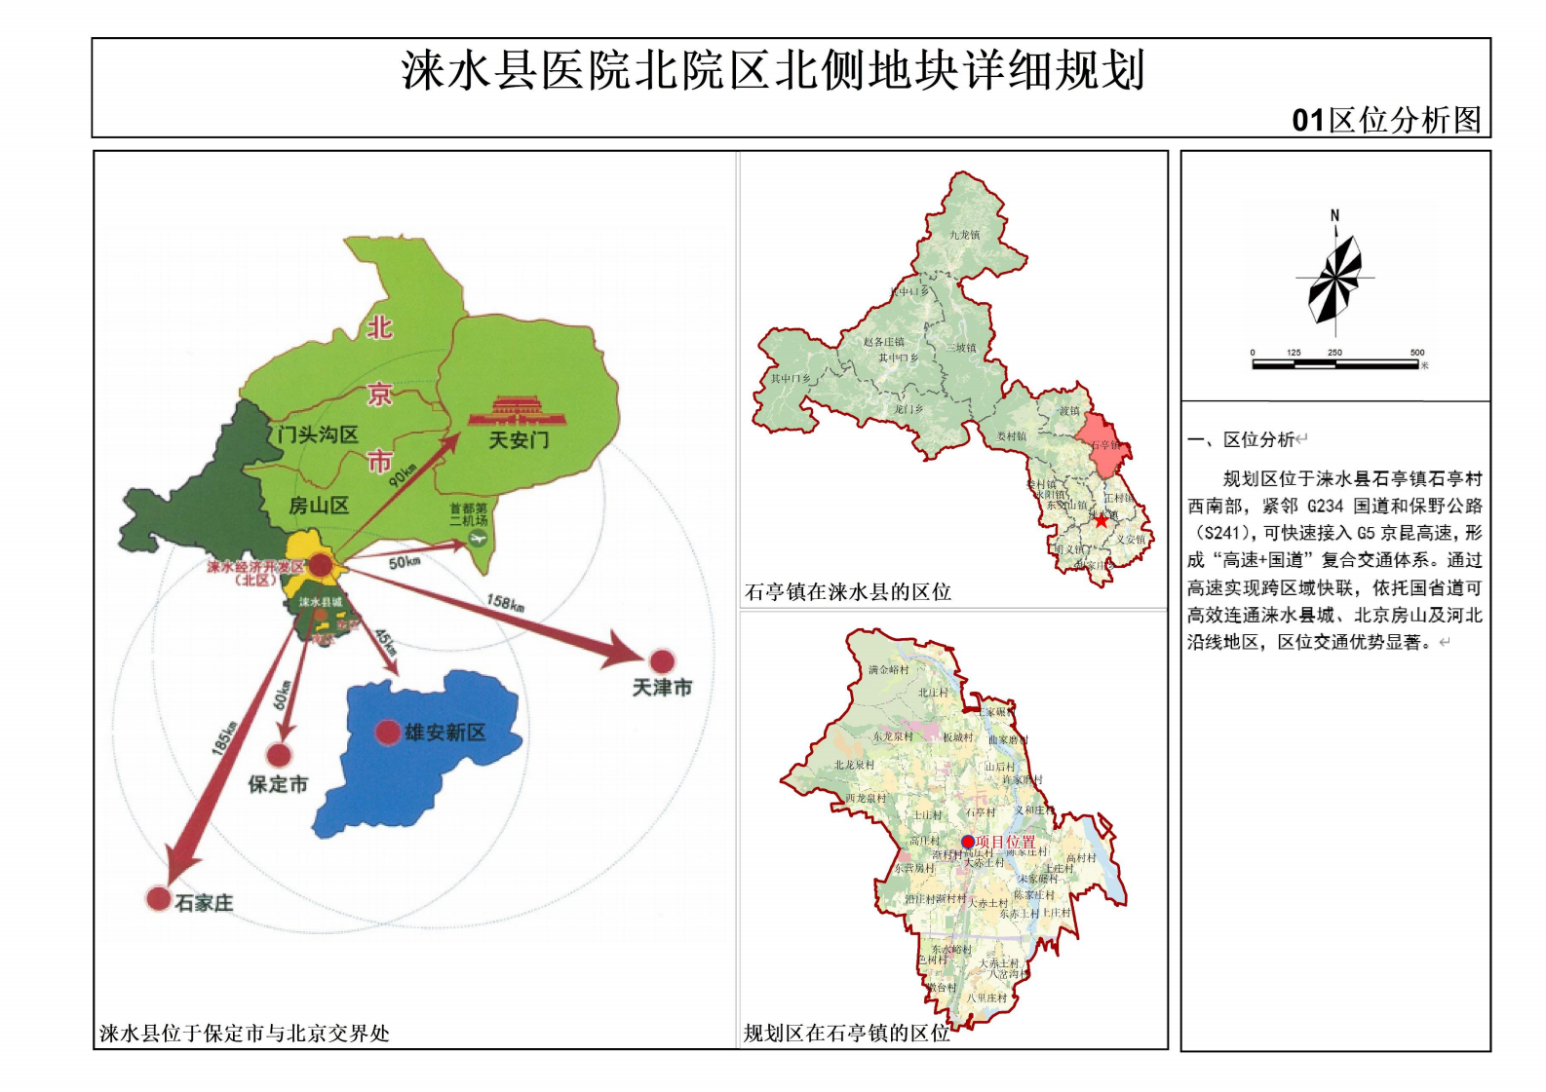

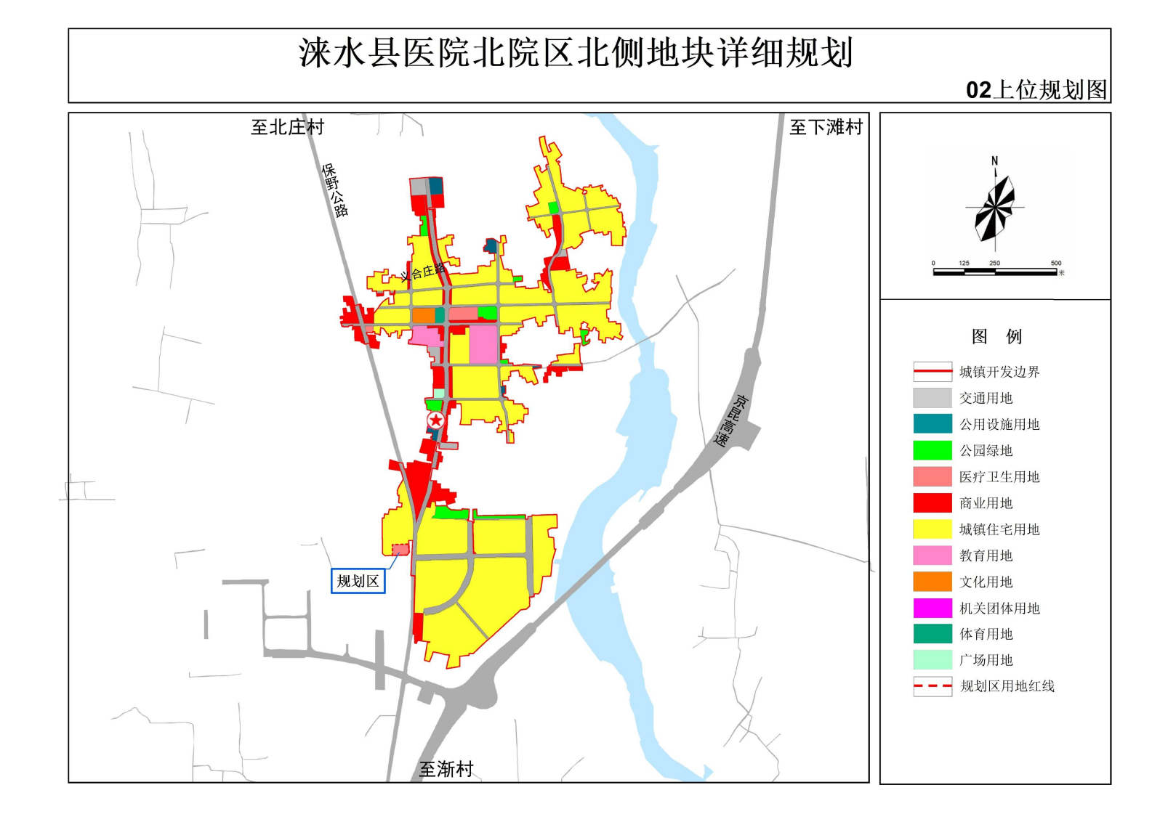

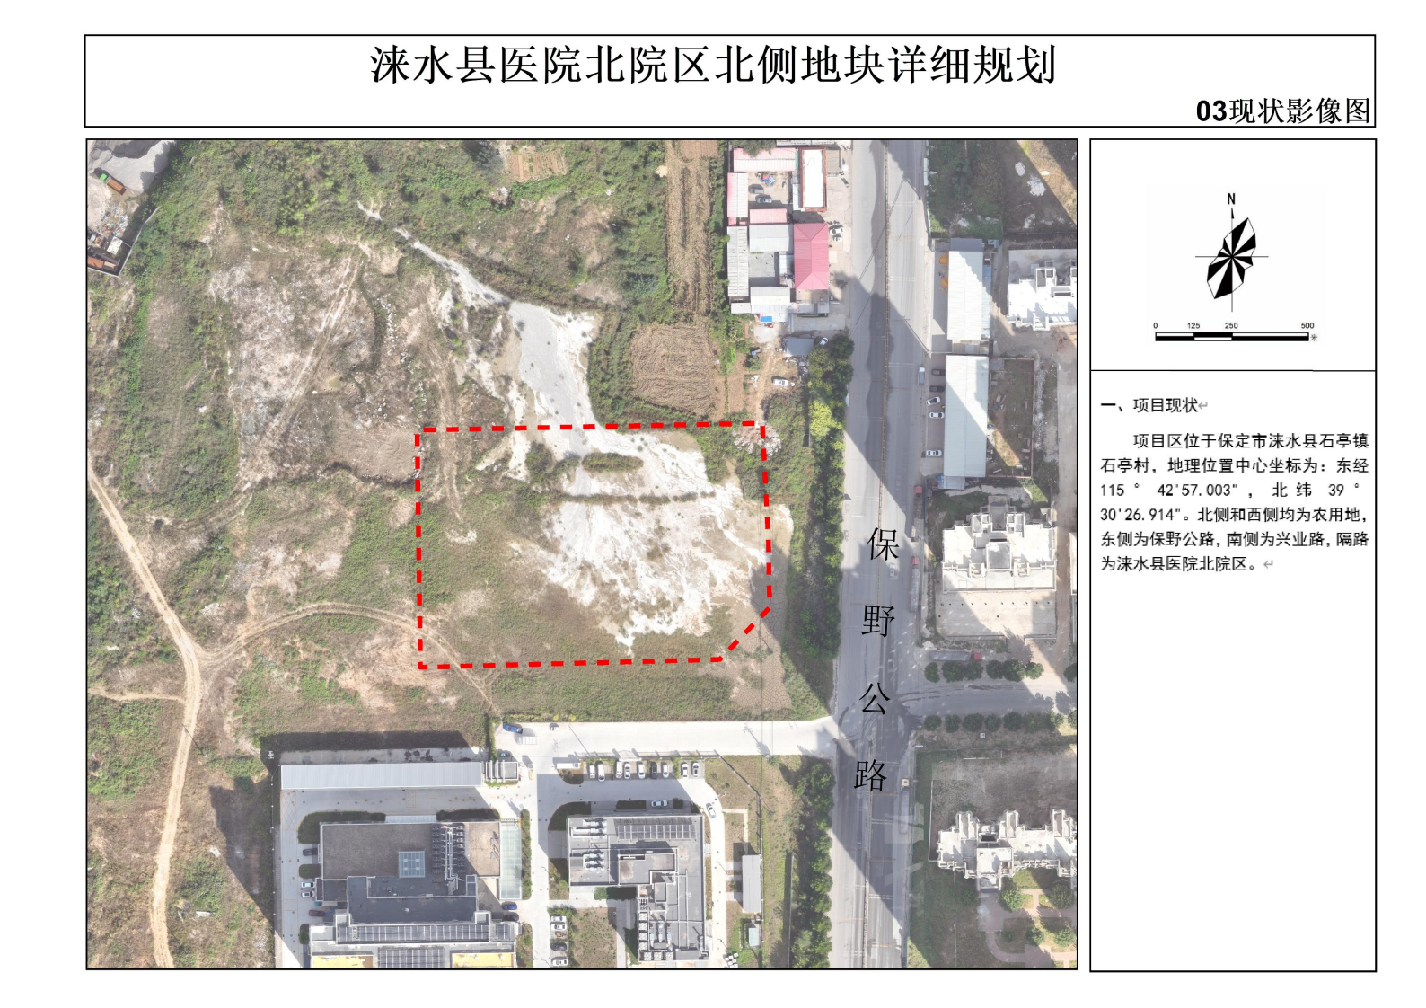

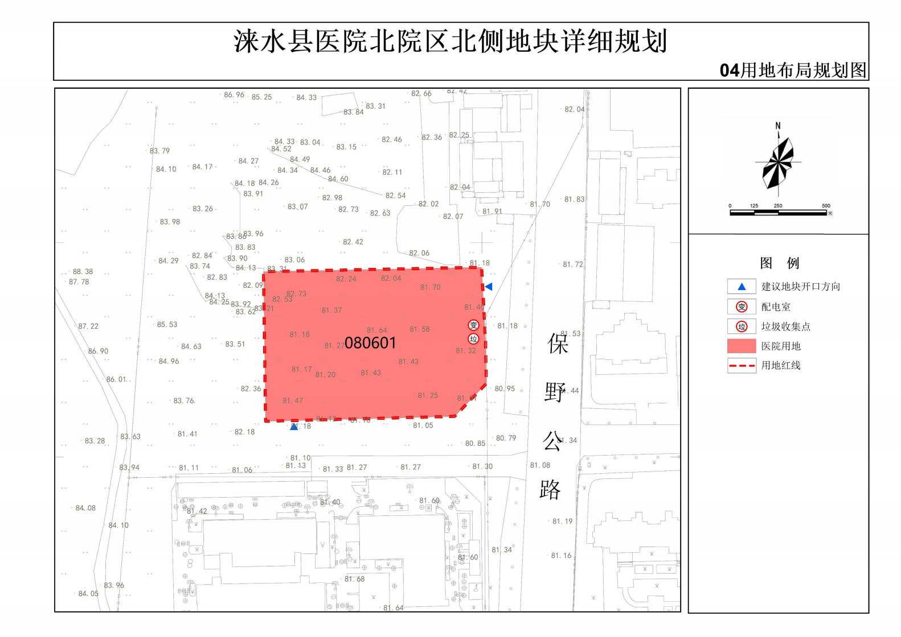

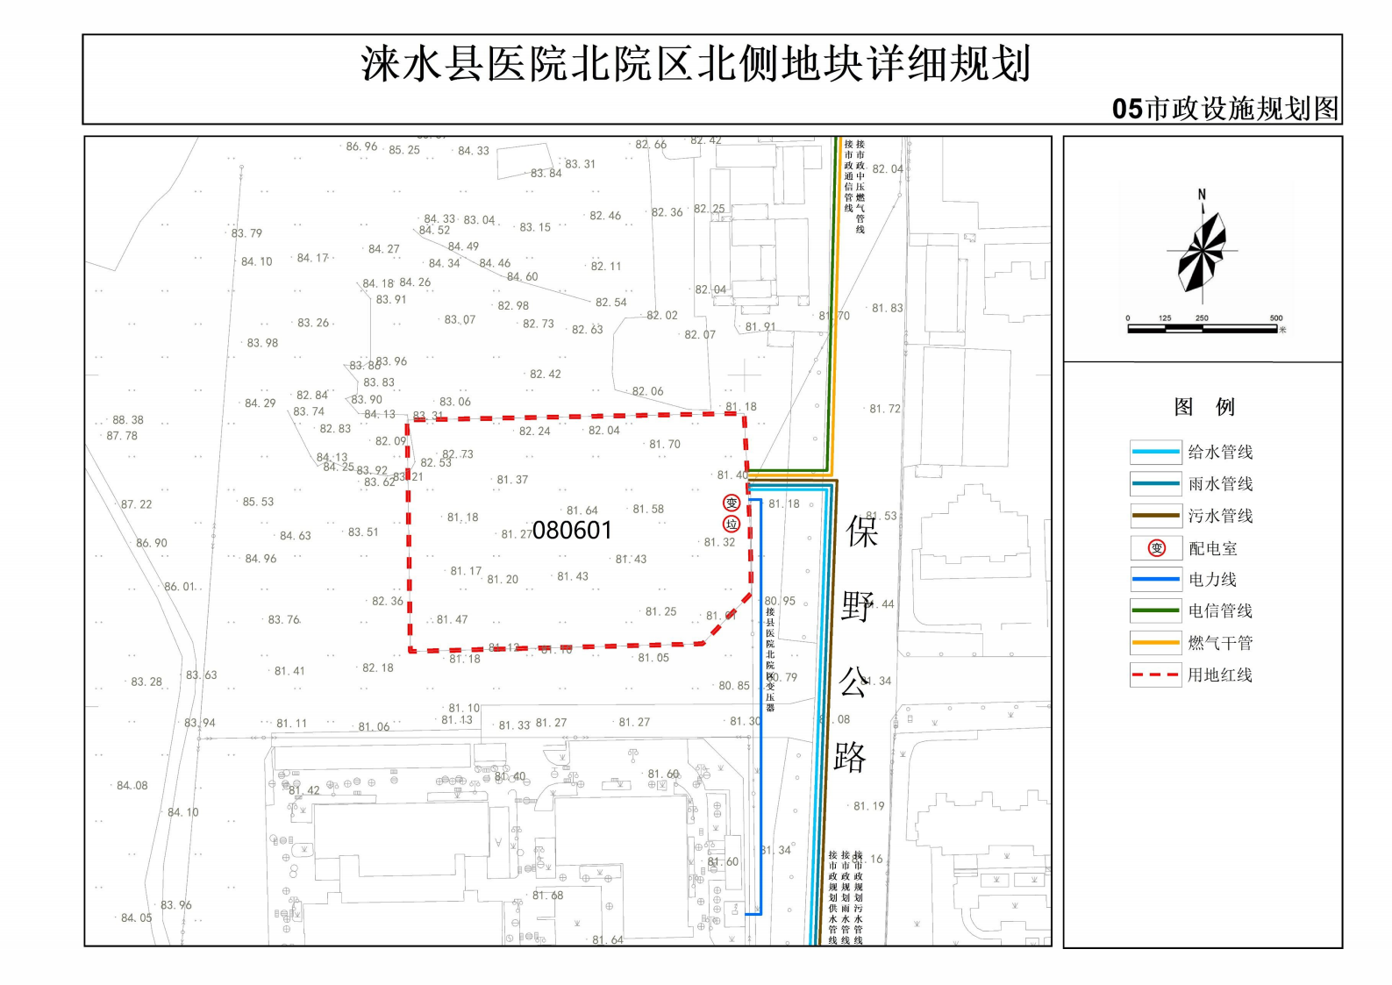

附件三：

涞水县医院北院区北侧地块详细规划
其他材料

涞水县医院北院区北侧地块
详细规划
专家会纪要

《涞水县医院北院区北侧地块详细规划》
专家技术审查会会议纪要

2026年2月5日，涞水县石亭镇人民政府在县便民服务中心16楼第一会议室组织召开了《涞水县医院北院区北侧地块详细规划》专家技术审查会。会议邀请了河北农业大学、河北大学以及保定文泉工程设计咨询有限公司等有关专家组成评委会（名单附后）。县住建局、县执法局、县教育和体育局、县发改和科技局、县文旅局、县应急局、县消防救援大队、县水利局、县卫健局、县民政局、县生态环境局、供电公司以及联通移动等相关部门参与了方案审查。与会人员听取了规划编制单位的汇报，经充分研究讨论，形成会议意见如下：
一、该规划技术路线合理， 原则通过。
二、修改完善意见：
1.加强与上位规划的衔接；
2.增加出入口数量，细化排水和垃圾处理内容。

专家组长签字： 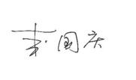
2026年2月5日

